暨南大学本科实验报告专用纸
课程名称 高级语言程序设计实验 成绩评定
实验项目名称 第三次实验 指导教师 张鑫源
实验项目编号 125 实验项目类型 C语言 实验地点 家
学生姓名 胡靖 学号 2019053753
学院 智能科学与工程学院 系 专业 信息安全
实验时间2020年 3月 25 日 上 午～ 3月 25 日 上午 温度 ℃湿度
- 实验目的
实验目的:对输入的分数进行评级
- 实验内容和要求
- 实验内容:由用户输入分数信息（百分制），程序将其转换为对应的评级后输出。分数评级规则如下：
90分以上为‘A’，80-90分为‘B’，70-80分为‘C’，60-70分为‘D’，60分以下为‘E’。
- 要求：（1）通过if和switch分别实现该功能；
（2）可以处理非法输入；
- 主要仪器设备
仪器：计算机
实验环境：visual studio
- 源程序
写出程序的源程序。
1.通过if分别实现该功能
#include<stdio.h>
#include<stdlib.h>
int main()
{
char use_input[20] ; //用户输入成绩
char assess; //成绩评定
int i, n; //定义循环变量
int wh_switch = 1;
double use_score; //定义双精度接受成绩
printf_s("Please input student's score:");
while(wh_switch) //利用循环输入正确数字
{
back: gets(use_input);
n = strlen(use_input);
for (i = 0; i < n; i++)
{
if (use_input[i] >= '0' && use_input[i] <= '9' || use_input[i] == '.')
{
continue;
}
else
{
printf_s("Error，please input again\\");
goto back; //跳转到成绩输入语句
}
}
wh_switch = 0;
}
use_score = atof(use_input); //利用atof函数强制转换
if (use_score <= 100 && use_score >= 90) assess = 'A';
else if (use_score < 90 && use_score >= 80) assess = 'B';
else if (use_score < 80 && use_score >= 70) assess = 'C';
else if (use_score < 70 && use_score >= 60) assess = 'D';
else if (use_score < 60 && use_score >= 0) assess = 'E';
else
{
printf_s("Error score!\\");
goto back; //跳转到成绩输入语句
}
printf_s("The student's assessment is: %c", assess);
}
2.通过switch分别实现该功能
#include<stdio.h>
#include<stdlib.h>
int main()
{
char use_input[20]; //用户输入成绩
char assess; //成绩评定
int i, n, j; //定义循环变量i
int wh_switch = 1;
double use_score; //定义双精度接受成绩
printf_s("Please input student's score:");
while (wh_switch) //利用循环输入正确数字
{
back: gets(use_input);
n = strlen(use_input);
for (i = 0; i < n; i++)
{
if (use_input[i] >= '0' && use_input[i] <= '9' || use_input[i] == '.')
{
continue;
}
else
{
printf_s("Error，please input again\\");
goto back; //跳转到成绩输入语句
}
}
wh_switch = 0;
}
use_score = atof(use_input); //利用atof函数强制转换
if (use_score >= 0 && use_score <= 100)
{
j = (int)use_score / 10;
switch (j)
{
case 0:
case 1:
case 2:
case 3:
case 5: assess = 'E'; break;
case 6: assess = 'D'; break;
case 7: assess = 'C'; break;
case 8: assess = 'B'; break;
default: assess = 'A'; break;
}
}
else
{
printf_s("Error score!\\");
goto back; //跳转到成绩输入语句
}
printf_s("The student's assessment is: %c", assess);
}
- 实验步骤与调试
主要是写出对源程序的语法错误以及逻辑错误的进行发现、修正以及调试的步骤。
- 在处理非法输入时，先开始判断输入错误的情况，导致花了半小时无法实现退出循 环，转换思路判断正确的情况，成功退出循环。
- 需要将字符串转换为双精度使用double强制转换不成功，上网查找资料使用atof 函数成功解决问题。
- 实验结果与分析
写出最终逻辑正确的程序在各种实验数据下的实验结果以及进行简单的结果分析。
1.在输入学生成绩后可以判断非法输入，输入错误后可以重新输入直到输入正确后进行 成绩评定，评定后退出程序。
2.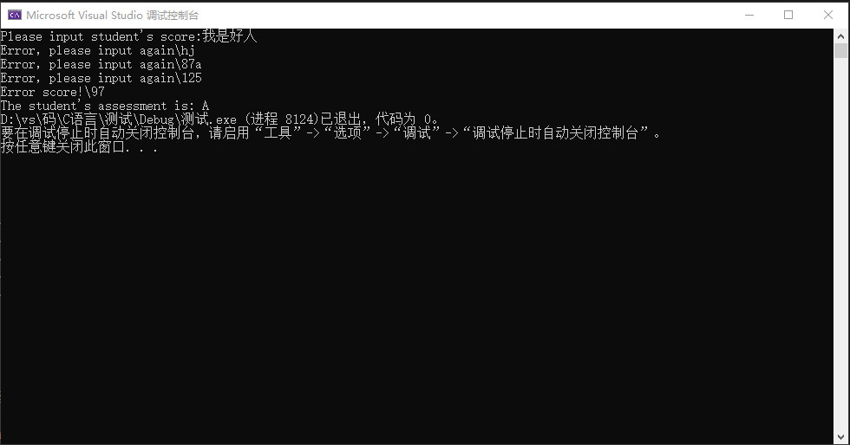

暨南大学本科实验报告专用纸(附页)

